Электронные ресурсы удаленного доступа
https://www.elibrary.ru/
Научная электронная библиотека eLIBRARY.RU - крупнейший российский информационный портал в области науки, технологии, медицины и образования, содержащий рефераты и полные тексты более 26 млн научных статей и публикаций, диссертации, монографии. Включает около 13 тыс. журналов с полными текстами, общее число наименований журналов 64 тыс. Свыше 4500 российских научных журналов размещены в бесплатном открытом доступе. Свыше 4500 российских научных журналов размещены в бесплатном открытом доступе.
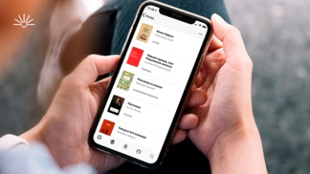 https://www.rsl.ru/ru/all-news/svetapp
Бесплатное мобильное приложение для чтения «Свет»
К началу нового учебного года Национальная электронная библиотека при поддержке Министерства культуры РФ подготовила для учащихся дополнительную возможность легко и с удовольствием читать, выпустив новое мобильное приложение для чтения «Свет». «Свет» открывает доступ к более чем 1000 мировых и российских литературных произведений, сотням фильмов и спектаклей, и это бесплатно для всех граждан России. Скачав приложение, читайте или перечитывайте рассказы Горького, Зощенко, пьесы Шекспира, Чехова, романы Диккенса и Твена, стихи Блока и Цветаевой и многих других. Прочитав книгу, можно, не выходя из приложения, посмотреть её экранизацию или поставленный по этой книге спектакль.
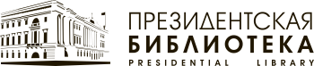 https://www.prlib.ru/
Президентская библиотека открыта 27 мая 2009 года и функционирует как общегосударственное электронное хранилище цифровых копий важнейших документов по истории, теории и практике российской государственности, русскому языку, а также как мультимедийный многофункциональный (культурно-просветительский, научно-образовательный и информационно-аналитический) центр, имеющий статус национальной библиотеки России.
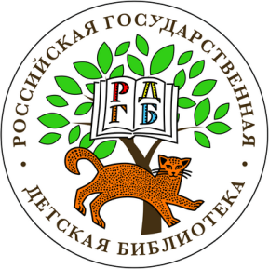 https://arch.rgdb.ru/xmlui/page/banners
Национальная электронная детская библиотека (НЭДБ)
Национальная электронная детская библиотека была основана в 2012 году Российской государственной детской библиотекой. Особенностью библиотеки являются редкие, старые печатные издания, дореволюционная и советская детская периодика, диафильмы высокого качества. Библиотека входит в состав участников проекта Национальная электронная библиотека. В НЭДБ представлены как материалы со свободным доступом, так и материалы, находящиеся под защитой авторского права. Материалы в свободном доступе можно просматривать, скачивать файлы в формате PDF и архивы изображений в высоком качестве.

